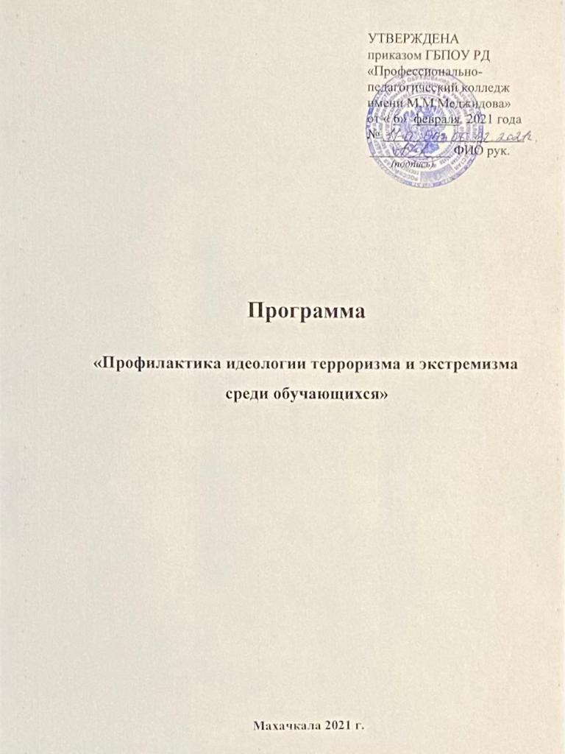

Паспорт программы

«Профилактика идеологии терроризма и экстремизма

среди обучающихся»

Наименование Программы:

«Профилактика идеологии терроризма и экстремизма среди обучающихся» ГБПОУ РД «Профессионально-педагогический колледж имени М.М.Меджидова

Разработчики Программы:

Адзиева Салихат Магомедсаламовна, директор ГБПОУ РД «Профессионально-педагогический колледж имени М.М.Меджидова»,

Адзиева Нажибат Магомедовна, заместитель директора по воспитательной работе,

Ляхова Елена Васильевна, председатель Совета кураторов

Цели Программы:

- организация деятельности, направленной на профилактику идеологии терроризма и экстремизма среди обучающихся;

- формирование идей мира и взаимоуважения на основе ценностей многонационального российского общества, общероссийской гражданской идентичности, а также соблюдения прав и свобод человека;

- организация эффективной системы мер антиэкстремисткой направленности для предупреждения угроз экстремистских проявлений в образовательной организации.

Задачи Программы:

- проведение комплекса мер, направленных на достижения целей программы;

- формирование среди обучающихся антитеррористического сознания и активной гражданской позиции;

- предупреждение вовлечения в террористическую деятельность лиц, подверженных воздействию идеологии терроризма, а также подпавших под ее влияние;

- предупреждение использования религиозного фактора в распространении идеологии терроризма;

- вовлечение обучающихся в дополнительное образование и молодежные общественные организации;

- привлечение волонтёрских движений к реализации мероприятий по противодействию идеологии терроризма и экстремизма;

- совершенствование кадрового обеспечения противодействия идеологии терроризма (повышение квалификации и обмен опытом);

- осуществление взаимодействия с родителями обучающихся по вопросам профилактики идеологии терроризма и экстремизма;

- привлечение институтов гражданского общества к участию в работе по профилактике идеологии терроризма и экстремизма;

- совершенствование информационно-пропагандистских мер, направленных на противодействия идеологии терроризма;

- организация на официальном сайте образовательной организации, а также в акаунтах социальных сетей информационного сопровождения деятельности образовательной организации по профилактике идеологии терроризма и экстремизма.

Этапы и сроки реализации Программы:

Программа реализуется в один этап, в течение 2021 года.

Источники финансирования:

внебюджетные источники

Ожидаемые результаты реализации Программы:

- защищенность обучающихся образовательной организации от распространения идеологии терроризма;

- повышение уровня компетентности обучающихся образовательного учреждения в отношении норм законодательства Российской Федерации, устанавливающих ответственность за участие и содействие в экстремисткой и террористической деятельности;

- обеспечение информационной открытости деятельности образовательной организации, направленной на усиление борьбы с проявлениями терроризма и экстремизма;

- увеличение доли обучающихся, участвующих в мероприятиях, направленных на профилактику идеологии терроризма и экстремизма;

- увеличение доли обучающихся вовлеченных в дополнительное образование и молодежные общественные организации;

Характеристика проблемы, на решение которой направлена Программа:

В настоящее время проблема терроризма и экстремизма остается одной из самых серьезных как на международном уровне, так и на уровне Российской Федерации, а борьба с террористическими и экстремистскими проявлениями входит в число приоритетных задач, стоящих пред обществом.

Не смотря на сохранение стабильной обстановки в республике и позитивные результаты борьбы с экстремисткими проявлениями, продолжает сохраняться угроза безопасности населению.

В условиях развития современного общества особое внимание требует профилактика идеологии терроризма и экстремизма в молодежной среде, в том числе среди обучающихся образовательных организаций. Это обусловлено в первую очередь тем, что молодежь является особой социальной группой, которая в условиях происходящих трансформаций чаще всего оказывается наиболее уязвимой с экономической и социальной точки зрения. В данной связи очевидна необходимость постоянной активной разъяснительной работы среди молодежи, в том числе в образовательных организациях с привлечением представителей государственнной власти, органов правоохранительного блока, авторитетных деятелей общественных и религиозных организаций, а также средств массовой информации.

В ГБПОУ «Профессионально-педагогический колледжимени М.М.Меджидова» ведётся целенаправленная работа по противодействию идеологии терроризма и экстремизма.
Одним из ключевых направлений борьбы с террористическими и экстремистскими проявлениями в обществе выступает их профилактика. Согласно общему плану мероприятий на новый учебный год 12 сентября в актовом зале состоялась встреча студентов 1-2-ых курсов с представителями отдела просвещения Муфтията РД и работниками правоохранительных органов. Представители духовенства говорили о нормах поведения, нравственных качествах, ценности знаний и образования, акцентировали внимание молодежи на том, что терроризм никогда не приведет к лучшей жизни. Майор полиции Раджабов Н. М. и старший участковый уполномоченный полиции Ахмедов Р.А. рассказали ребятам об антитеррористической деятельности правоохранительных органов. Особое внимание стражи порядка уделили мерам предосторожности во время пребывания в местах массового скопления людей и основам безопасности при общении в социальных сетях, которые террористические организации используют для вербовки подростков и молодежи.
В результате встречи студенты смогли уяснить для себя, как опасен терроризм для общества и государства, как он разрушает мир и покой, и что делать, чтобы не стать объектами интереса вербовщиков.
В течение сентября на базе библиотеки колледжа действует тематическая выставка книг и плакатов.
26 ноября в Музее колледжа участники круглого стола «Работа на опережение» заслушали и обсудили выступления его участников по вопросам борьбы с экстремизмом и терроризмом в современном обществе. По словам заместителя главы администрации, руководителя городского антитеррористического комитета Магомеда Гарунова, «современный терроризм – это не отдельные люди, а мощная организованная сила, прибыльный бизнес, основанный на крови и горе простых людей. Поэтому бороться с терроризмом нужно всем миром, сообща и вести борьбу по всем направлениям: экономическом, информационном, политическом и идеологическом». На встречу со студентами-первокурсниками были приглашены работники ОМВД: Магомед Чанкаев, заместитель начальника ИВС; Муртузали Муртузалиев, инспектор ПДН; Мурад Саидов, капитан полиции, участковый уполномоченный полиции ОМВД РФ по г.Избербашу и Мингажев Магомед, оперуполномоченный ОУР ОМВД РФ по г. Избербашу.
С целью формирования представления об основных религиях мира 13.03.2020 на 1«Е» курсе прошёл открытый классный час на тему «Духовные основы религии».
На классных часах всех учебных групп был организован показ с последующим обсуждением фильма «Выжившая», посвященного памяти жертв терактов. Авторы фильма - Елена Еськина и Фериде Алипулатова. Это 8 историй (7 серий) женщин Дагестана, оказавшихся в эпицентре трагедий: захват заложников в Кизляре, взрыв жилого дома в Каспийске, вторжение международных бандформирований в Дагестан, а также судьбы детей, чьи родители стали участниками международных террористических организаций. Они прошли через боль и слезы, потеряли самое дорогое, но смогли найти в себе силы, чтобы жить. Фильм одобрен экспертным советом при Антитеррористической комиссии в Республике Дагестан.
Интересно, познавательно и оживлённо прошла встреча обучающихся выпускных групп Профессионально-педагогического колледжа им. М.Меджидова с заместителем прокурора г.Избербаша Махмудовым Камилем Умахановичем. В ходе беседы были затронуты актуальные темы для современного общества в среде молодежи; студенты получили разъяснения основных положений законодательства о защите прав граждан, о видах правонарушений, совершаемых несовершеннолетними, о последствиях употребления наркотических средств и алкоголя, о противодействии экстремистской деятельности и терроризму, об ответственности, предусмотренной законодательством за совершение преступлений подобного вида.
29 февраля в общежитии колледжа состоялась встреча с представителем отдела просвещения Муфтията РД Мурадом Магомедовым. Согласно совместному плану беседа была посвящена теме знаний и роли науки, об отношении религии к знаниям и науке в целом. Студентам было интересно услышать из уст религиозного деятеля об отношении к учителям, родителям, к знаниям, образованию, о необходимости проявления благого нрава везде и во всем, ибо «лучшим примером в благом нраве для каждого мусульманина является пророк Мухаммад (мир ему)». Присутствовавшие на встрече представители ОМВД по г. Избербашу участковый оперуполномоченный Ибрагим Мусаев и начальник ИВС Зубайру Джамалдинов говорили о необходимости знаний и нравственных ценностей, чтобы избежать вербовки и влияния мошенников, как в реальной жизни, так и в социальных сетях.
21 февраля 2020 года в профессионально-педагогическом колледже им.М.Меджидова прошла военизированная спортивная игра «Орленок-2020»
19 февраля 2020 года прошли соревнования по пулевой стрельбе из пневматической винтовки в зачет военизированной спортивной игры «Орленок 2020».
20 февраля в ГБПОУ РД «Профессионально-педагогический колледж имени М.М.Меджидова», в рамках месячника мероприятий, посвященных Дню защитника Отечества и празднования 75-летия со дня Победы в Великой Отечественной войне, прошел конкурс стенгазет и плакатов «Солдаты Отечества».
16 февраля 2020 года студенты 1 «А» курса посетили Исторический парк «Россия – Моя история».
С целью профилактики преступности и правонарушений в молодежной среде 21 января на 1 «В» курсе была организована встреча обучающихся с инспектором ПДН Мирзакадиевым М.М., старшим лейтенантом полиции, представителем УУП Саидовым М.Х. и врио начальника ИВС Чанкаевым М.Р.
Представители ОМВД в ходе беседы осветили вопросы об административной и уголовной ответственности несовершеннолетних за совершение преступлений и правонарушений. Подросткам было разъяснено, с каких лет наступает уголовная ответственность и какие наказания применяются за совершение преступлений. Также инспекторы затронули вопросы поведения обучающихся в колледже, в общежитии и других общественных местах.
Сегодня главный упор в противодействии проявлениям экстремизма и терроризма среди молодежи необходимо делать на их профилактике и своевременном предупреждении. Особая миссия при этом должна отводиться семье, учебному заведению, средствам массовой информации. Важно создание единого образовательного пространства «семья-колледж -социум», главной задачей которого станет информационное противодействие экстремизму и терроризму в процессе воспитания молодежи.
Главным компонентом в антиэкстремистской и антитеррористической работе должна быть педагогическая, образовательная деятельность, направленная на перестройку общественного сознания. Особая роль должна отводиться не формальной, а системной пропаганде правовых знаний в колледже, информированию обучающихся об уголовной ответственности за экстремистские и террористические деяния.
Развитие молодежного экстремизма – это свидетельство недостаточной социальной адаптации молодежи, развития асоциальных установок ее сознания, вызывающих противоправные образцы ее поведения. Исходя из этого, вытекают следующие направления в работе по профилактике экстремизма и терроризма в ГБПОУ ППК им. М.Меджидова по реализации Программы в 2021 году:
- профилактическая работа по противодействию проявлениям экстремизма в молодежной среде;
- разработка системы профилактических мер, которая будет включать социально-культурные условия формирования толерантности в учебно-воспитательном процессе;
- совершенствование системы культурно-досуговой деятельности обучающихся;
- создание авторитетных массовых общественных молодежных организаций, которые объединяют и воспитывают на положительных образцах подрастающие поколения;
- усиление профессиональной подготовки молодёжи, способной к реализации жизненных перспектив;
- учет профессиональной подготовки молодежи в системе профилактических мер по противодействию экстремизму в молодёжной среде;
- создание в колледже условий для всестороннего развития личности
- Организация деятельности всех участников образовательного процесса по формированию толерантности и нетерпимости к экстремизму.
- Совершенствование системы профилактических мер антитеррористической и противоэкстремистской направленности.
- Укрепление межнационального и межконфессионального согласия.
- Создание эффективной системы мониторинга и диагностики социальной ситуации для разработки мер по своевременному противодействию экстремизму.

Ожидаемые результаты от реализации Программы:
- Укрепление и культивирование в молодежной среде атмосферы межэтнического согласия и толерантности.
- Препятствование созданию и деятельности
националистических экстремистских молодежных группировок.
- Противодействие проникновению в общественное сознание идей религиозного фундаментализма, экстремизма и нетерпимости.
- Совершенствование форм и методов работы по профилактике проявлений ксенофобии, национальной и расовой нетерпимости, противодействию этнической дискриминации.
- Повышение уровня компетентности обучающихся образовательного учреждения в вопросах миграционной и национальной политики, способах формирования толерантной среды и противодействия экстремизму.
Создание эффективной системы правовых, организационных и идеологических механизмов противодействия экстремизму, этнической и религиозной нетерпимости.

Приведенные выше обстоятельства обусловили необходимость разработки настоящей программы для решений проблем распространения идеологии терроризма и экстремизма среди обучающихся системными методами.

Нормативно-правовые документы, регламентирующие деятельность образовательного учреждения по профилактике идеологии терроризма и экстремизма:

- федеральный закон РФ от 25.07.2002 г. № 114–ФЗ «О противодействии экстремистской деятельности»;

- федеральный закон РФ от 06.03.2006 г. № 35–ФЗ «О противодействии терроризму»;

- «Стратегия противодействия экстремизму в Российской Федерации до 2025 года», утвержденная Указом Президента Российской Федерации № 344 от 29 мая 2020 г.;

- государственная программа Республики Дагестан «Комплексная программа противодействия идеологии терроризма в Республике Дагестан», утверждённая постановлением Правительства Республики Дагестан от 25 декабря 2020 г. № 284;

- Комплексный план противодействия идеологии терроризма в Российской Федерации на 2019-2023 годы в Республике Дагестан на 2021 год, утвержденный Министерством информатизации, связи и массовых коммуникаций Республики Дагестан от 22 декабря 2020 г.;

- подпрограмма «Профилактика и противодействие проявлением идеологии экстремизма в Республике Дагестан» государственной программы Республики Дагестан «Обеспечение общественного порядка и противодействие преступности в Республике Дагестан», утвержденная постановлением Правительства Республики Дагестан от 22.12.2014 года № 659;

- приказ Министерства образования и науки Республики Дагестан «Об утверждении Плана мероприятий Минобрнауки РД по реализации в 2021 году государственной программы Республики Дагестан «Комплексная программа противодействия идеологии терроризма в Республике Дагестан», утвержденной постановлением Правительства Республики Дагестан от 25 декабря 2020 г. № 284, и Плана мероприятий («дорожная карта») Минобрнауки РД по реализации в 2021 году Перечня мероприятий государственной программы Республики Дагестан «Комплексная программа противодействия идеологии терроризма в Республике Дагестан», утверждённой постановлением Правительства Республики Дагестан от 25 декабря 2020 г. № 284;

- приказ Министерства образования и науки Республики Дагестан от 28.12.2020 г. № 2723-08/20 «Об утверждении Плана мероприятий Министерства образования и науки Республики Дагестан по реализации в 2021 году Плана мероприятий по реализации Комплексного плана противодействия идеологии терроризма в Российской Федерации на 2019-2023 годы в Республике Дагестан на 2021 год»;

- приказ Министерства образования и науки Республики Дагестан «Об утверждении планов мероприятий по реализации Минобрнауки РД в 2020 – 2022 гг. подпрограммы «Профилактика и противодействие проявлениям экстремизма в Республике Дагестан» государственной программы Республики Дагестан «Обеспечение общественного порядка и противодействие преступности в Республике Дагестан», утвержденной постановлением Правительства Республики Дагестан от 22 декабря 2014 г. № 659»

